יצירת פרוייקט חדש בסביבת Visual Studio 2005/2008
- בחרו ב-File New Project

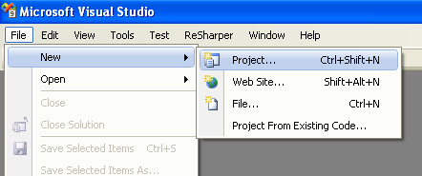
- בחרו ב-Visual C++ (אם הוא לא מופיע בראש העץ משמאל, חפשו אותו תחת Other Languages).
- לוודא שלא בחרתם ב-Visual C# !
- תחת Visual C++ בחרו ב-Win32.
- בחלון מימין בחרו ב-Win32 Console Application.
- לוודא שלא בחרתם ב-Win32 Project !
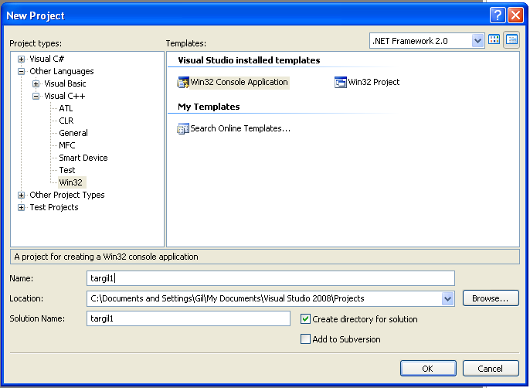
תנו שם משמעותי לפרויקט ולחצו על OK.
- לא ללחוץ על Finish ! אם לחצתם על Finish, יש להתחיל את התהליך מחדש.
- לחצו על Next.

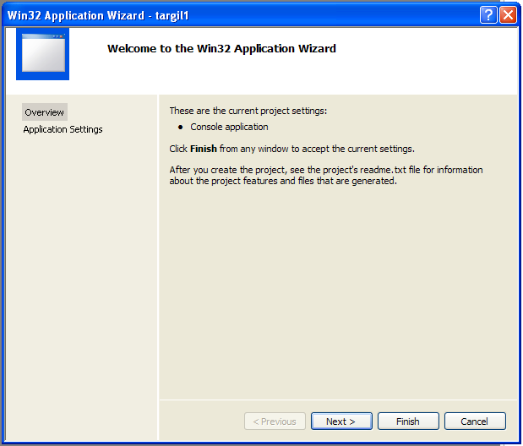
- סמנו בV את Empty Project ולחצו על Finish:

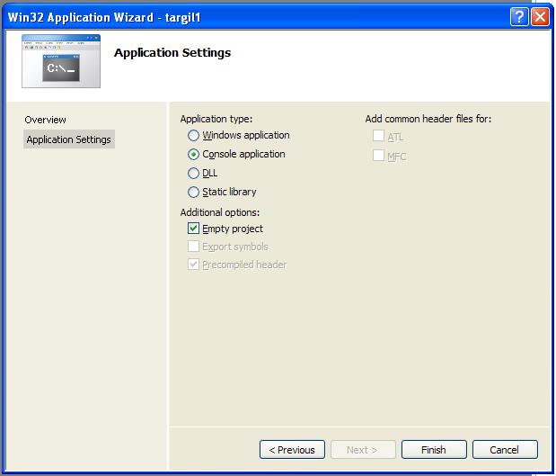
בחלון הSolution Explorer (אם הוא לא מופיע, ניתן להציגו תחת View Solution Explorer), לוחצים מקש ימני על Source File Add New Item:
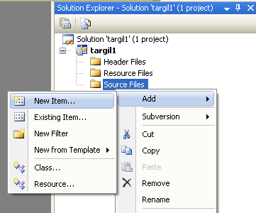

- בחרו בצד שמאל ב-Code ובצד ימין את "C++ File (.cpp)"
- תנו שם משמעותי לקובץ בתיבה מלמטה (Location), אבל הקפידו שהסיומת שלו תהיה C ולא CPP.

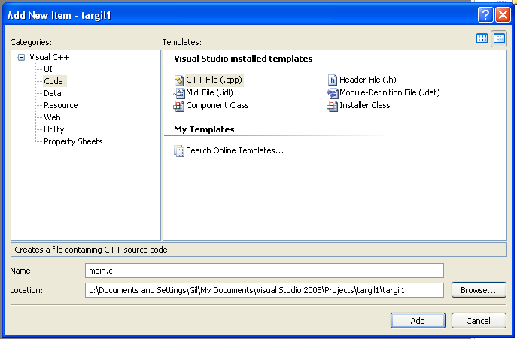

החלונות החשובים בסביבת העבודה:

ישנם שני חלונות חשובים ביותר בסביבת העבודה:
- Solution Explorer: נמצא תחת תפריט View
- Error List: נמצא תחת תפריט View, לעיתים תחת תת-התפריט Other Windows
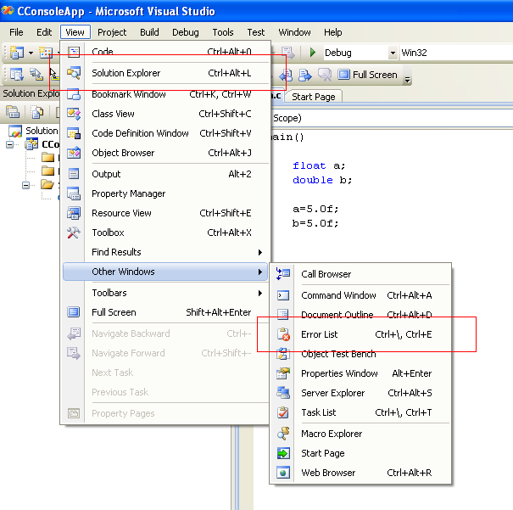

חלון ה-Solution Explorer:
- יכול להיותר רק פרוייקט אחד פתוח בו זמנית.  - בחלון זה אנו רואים את כל הקבצים שנמצאים בפרוייקט שלנו.  - בקורס זה נעבוד על קובץ יחיד.  - קובץ זה חייב להופיע בתוך Source Files ובעל סיומת .c  - ניתן לפתוח קבצים נוספים, אבל כל עוד הם לא מופיעים ב-Solution Explorer, הם לא יהיו חלק מהתוכנית.  - כדי לפתוח קובץ שמופיע ב-Solution Explorer, יש לבצע לחיצה כפולה עליו. | 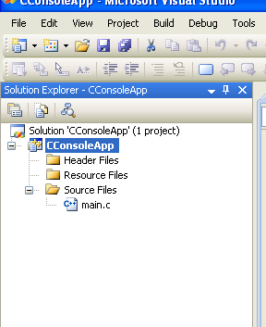

חלון ה-Error List:
- בחלון זה נראה את השגיאות שהופיעו לאחר תהליך ההידור (קומפילציה).
- כדי לראות אותם, יש לוודא שהכפתור המתאים לחוץ (כפתור ה-Error וה-Warning ולידם כמות השגיאות)
- שגיאות מסוג Error מופיעות עם עיגול אדום שבמרכזו איקס בלבן. Error היא טעות שאינה מאפשרת למהדר להמשיך בפעולתו על התוכנית. בדוגמא שלפנינו אנו רואים שגיאה שמשמעותה שהשתמשנו במזהה שלא הוגדר – d.
- שגיאות מסוג Warning מופיעות עם משולש צהוב שבמרכזו סימן קריאה בשחור. היא אזהרה שמאפשרת למהדר להמשיך בפעולתו בפירוש התוכנית, אך משמעותה שיש סיכוי סביר שהתוכנית לא תפעל כפי שרצינו. בדוגמא שלפנינו, אנו רואים שגיאה שמשמעותה שהצבנו ערך מטיפוס float לתוך משתנה מטיפוס int.
- לחיצה כפולה על שורה המתארת שגיאה בחלון ה-Error List תוביל אותנו לשורת הקוד המשוערת שבה התקיימה השגיאה.
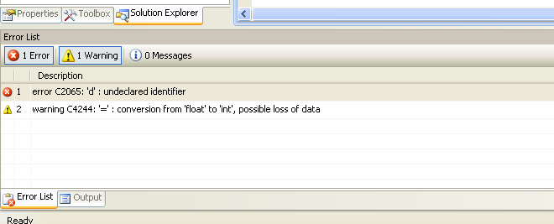

מבנה תוכנית בשפת C:

כך נראית תוכנית בשפת C, בסביבת העבודה, שמטרתה לחשב סכום וממוצע של 3 ציונים:

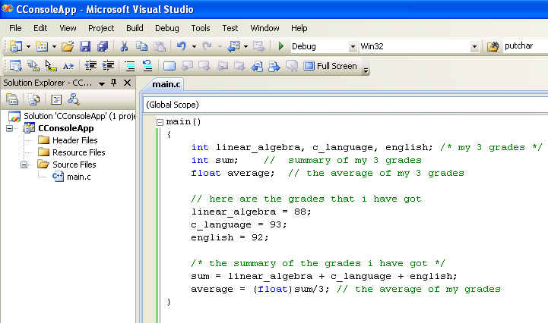

הפונקציה הראשית:
- הוראות בתוכנית מבוצעות אחת אחרי השניה בסדר שבו הן כתובות.
- התוכנית הראשית חייבת להופיע במבנה כזה, שנקרא פונקציה ראשית:
main()
{
}
- המילה main() אומרת שמדובר בתוכנית הראשית. חובה לרשום זאת באותיות קטנות. מותר לרשום רווחים בין הסוגריים ומחוצה להם.
- מטרת הסוגר המסולסל הפותח { להצביע על התחלת התוכנית.
- מטרת הסוגר המסולסל הסוגר } להצביע על סיום התוכנית.
- סוגריים מסולסלים { } נקראים בלוק תוכנית (Scope).
- כל הוראה בתוכנית חייבת להופיע בתוך בלוק תוכנית.

הערות:
- הערות הן רצפי טקסט שהמהדר מתעלם ממנו.
- הערות נועדו לתאר מה הפקודות עושות ולתעד את התוכנית.
- תוכנית מתועדת היטב היא תוכנית שלכל 2-3 שורות קוד, יש הערה.
- הערות מופיעות בסביבת העבודה בצבע ירוק.
- דרך ראשונה לסמן הערה: */ פה רושמים את הטקסט /*
- דרך שניה לסמן הערה: לרשום // וכל טקסט לאחר סימן זה ייחשב להערה עד לירידת השורה.

כיצד עוקבים אחרי ביצוע של תוכנית (Debugging):

- בגלל שעוד לא למדנו פקודות שמציגות על המסך, אין ביכולתנו לראות עדיין אף פלט של תוכנית.
- כדי לעקוב אחרי התוכנית ולוודא שהיא מתבצעת כמו שצריך, אנו צריכים להשתמש בכלי שנקרא Debugger שהוא חלק מוטמע (אינטגרטיבי) בתוך מערכת הפיתוח שלנו (GDI).
- כדי לעקוב אחרי ביצוע של הוראות, שורה אחר שורה, נלחץ על F10 או נבחר תחת תפריט DebugStep Over
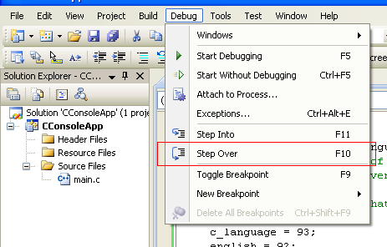

- בלחיצה על F10, יצביע חץ צהוב על הפקודה הבאה לביצוע.
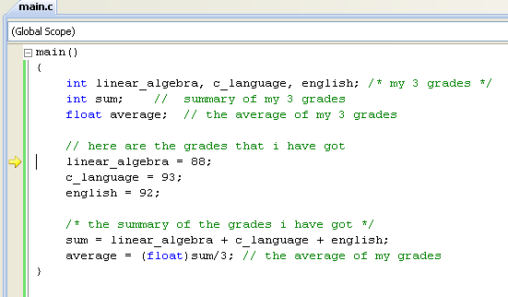

- ניתן לעמוד עם העכבר על משתנה כדי לראות את הערך שלו, וכדי לדעת מה ערכו של ביטוי, מסמנים את הביטוי בכחול ועומדים עליו עם העכבר:
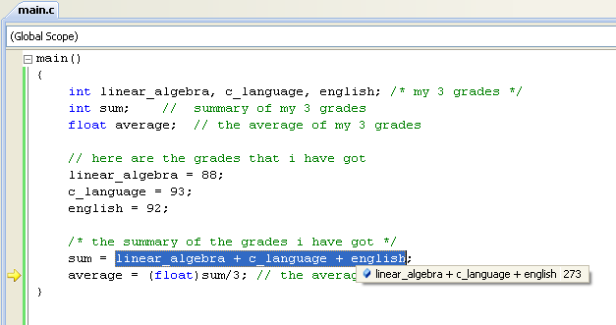
- אם רוצים לסיים לעקוב אחרי התוכנית, נבחר בתפריט Debug Stop Debugging (Shift F5).
- אם רוצים לעקוב אחרי תוכנית, רק החל מנקודה מסויימת, עומדים עם הסמן על השורה ולוחצים על F9 או תחת תפריט Debug Toggle Breakpoint. נקודה אדומה תופיע משמאל להוראה שבה יעצור הDebugger. לאחר מכן נלחץ על F5 או תחת תפריט Debug Start Debugging.
